ESPECIFICAÇÃO DA COMPRA - V GERES – AQUISIÇÃO DE EMBORRACHADOS EVA

- OBJETO

Aquisição de MATERIAL DE EXPEDIENTE, DO TIPO: EMBORRACHADOS EVA, para entrega imediata visando atender as necessidades da V GERES.

- JUSTIFICATIVA DO QUANTITATIVO

Visando atender a demanda da V GERES, o quantitativo foi baseado nas necessidades da V GERES, de acordo com levantamento realizado pelo setor administrativo e almoxarifado.

3. DAS ESPECIFICAÇÕES E VALORES ESTIMADOS

E-FISCO | PRODUTO | APRESENTAÇÃO | QTD | MERCADO
 |  |  |  | VALOR UNITARIO R$ |  |  | TOTAL R$
4251555 | EMBORRACHADO - EM EVA,MEDINDO (600,00X400,00X2,00)MM,ESPESSURA DE 2,00MM,NA COR BRANCA | UNIDADE | 80 | 3,48 |  |  | R$278,40
4251539 | EMBORRACHADO - EM EVA,MEDINDO (600,00X400,00X2,00)MM,ESPESSURA DE 2,00MM,NA COR ROSA | UNIDADE | 50 | 3,48 |  |  | R$174
4213025 | EMBORRACHADO - EMBORRACHADO EVA,600,00X400,00X2,00MM,ESPESSURA DE 2,00MM,NA COR LARANJA | UNIDADE | 10 | 3,48 |  |  | R$34,80
5824737 | PAPEL - EMBORRACHADO,MEDINDO 400,00 X 600,00MM,ESPESSURA DE 2MM,CORES DIVERSAS  OBSERVAÇÕES: AZUL ESCURO (25 UNIDADES), LILÁS (50 UNIDADES), CINZA (10 UNIDADES) | UNIDADE | 85 | 3,48 |  |  | R$295,80
4165136 | EMBORRACHADO - EM EVA,MEDINDO (600X400X2)MM,ESPESSURA DE 2MM,NA COR AMARELA. | UNIDADE | 100 | 3,48 |  |  | R$348,00
4165128 | EMBORRACHADO - EM EVA,MEDINDO (600X400X2)MM,ESPESSURA DE 2MM,NA COR VERDE. | UNIDADE | 40 | 3,48 |  |  | R$139,20
4165110 | EMBORRACHADO - EM EVA,MEDINDOV(600X400X2)MM,ESPESSURA DE 2MM,NA COR AZUL. | UNIDADE | 50 | 3,48 |  |  | R$174
4165101 | EMBORRACHADO - EM EVA,MEDINDO (600X400X2)MM,ESPESSURA DE 2MM,NA COR VERMELHA | UNIDADE | 20 | 3,48 |  |  | R$69,60
5824788 | PAPEL - EMBORRACHADO COM GLITTER,MEDINDO 400,00 X 600,00MM,ESPESSURA DE 2MM,DIVERSAS CORES.  OBSERVAÇÕES: AZUL(50 UNIDAES),  AZUL ESCURO (25 UNIDADES), LILÁS (50 UNIDADES), CINZA (10 UNIDADES),  ROSA (50 UNIDADES) | UNIDADE | 185 | 3,48 |  |  | R$643,80
 | IMAGEM PARA REFERÊNCIA: | 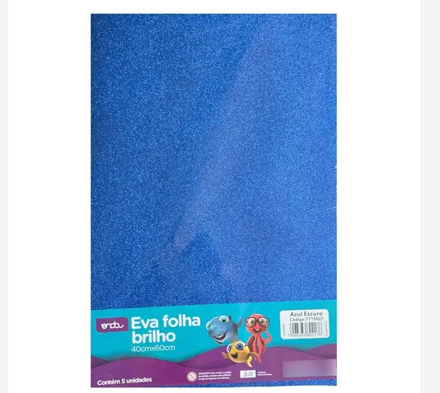
TOTAL: R$2.157,60

3.1. O valor total estimado é R$2.157,60 (dois mil cento e cinquenta e sete reais e sessenta centavos) para entrega imediata.

4. DA CLASSIFICAÇÃO ORÇAMENTÁRIA DA DESPESA
As despesas decorrentes do objeto licitado correrão por conta da seguinte dotação orçamentária:

DOTAÇÃO ORÇAMENTARIA:
FONTE: 0500000000
UNIDADE: 530401 – Fundo Estadual de Saúde
ATIVIDADE: 10.302.0410.2393.1784

5. LOCAL E HORÁRIO DA ENTREGA

Os itens deverão ser entregues pela vencedora da compra direta em até 5 (cinco) dias corridos contados do recebimento da Nota de Empenho, no prédio da V GERES, na Rua Joaquim Távora, no horário das 07h00min às 12h00min e 13h00min às 17h00min horas.

Garanhuns, 30 de setembro de 2026.

Sthefanie Rodrigues
Setor de Compras

